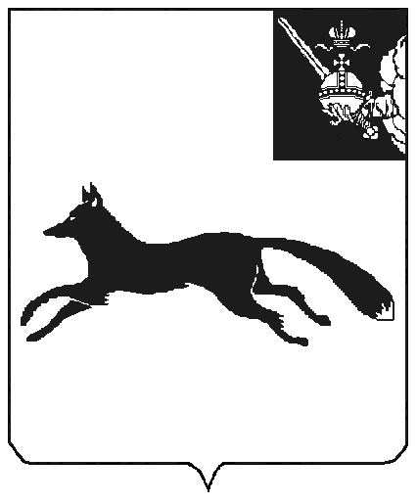

**АДМИНИСТРАЦИЯ ТОТЕМСКОГО МУНИЦИПАЛЬНОГО ОКРУГА**

#### ПОСТАНОВЛЕНИЕ

От __.06.2025 № ___

г. Тотьма

Об определении границ

прилегающих территорий

1. В соответствии с Федеральным законом от 22 ноября 1995 года № 171-ФЗ «О государственном регулировании производства и оборота этилового спирта, алкогольной и спиртосодержащей продукции и об ограничении потребления (распития) алкогольной продукции» (далее - Федеральный закон от 22.11.1995 № 171-ФЗ), постановлением Правительства Российской Федерации от 23 декабря 2020 года № 2220 «Об утверждении Правил определения органами местного самоуправления границ прилегающих территорий, на которых не допускается розничная продажа алкогольной продукции и розничная продажа алкогольной продукции при оказании услуг общественного питания», законом Вологодской области от 14 октября 2014 года № 3437-ОЗ «Об установлении ограничений в сфере розничной продажи алкогольной продукции и безалкогольных тонизирующих напитков» (далее - закон Вологодской области), **ПОСТАНОВЛЯЕТ**:
2. 1. Установить следующие способы определения границ прилегающих территорий:

1.1. расстояние до границ прилегающих территорий, указанных в подпункте 10 пункта 2 статьи 16 Федерального закона от 22.11.1995 № 171-ФЗ, на которых не допускается розничная продажа алкогольной продукции и розничная продажа алкогольной продукции при оказании услуг общественного питания, определяются:

- при размещении организаций и (или) объектов в одном здании, строении, сооружении, помещении со стационарным торговым объектом - по кратчайшему маршруту движения посетителей от входа в организацию и (или) объект до входа в стационарный торговый объект, исходя из сложившейся системы пешеходных путей;

- при отсутствии обособленной территории - по прямой линии от входа для посетителей в организации и (или) объекты до входа для посетителей в стационарный торговый объект;

- при наличии обособленной территории - по прямой линии от входа для посетителей на обособленную территорию организаций и (или) объектов до входа для посетителей в стационарный торговый объект.

В случае, если указанные организации и (или) объекты имеют более одного входа для посетителей, то прилегающая территория определяется от каждого входа.

2. Определить границы прилегающих территорий, указанных в подпункте 10 пункта 2 статьи 16 Федерального закона от 22.11.1995 № 171-ФЗ, на которых не допускается розничная продажа алкогольной продукции, с учетом размеров расстояний, согласно приложению 1.

3. Определить границы прилегающих территорий к многоквартирным домам в целях применения частей 1, [2](https://internet.garant.ru/document/redirect/20424926/1032), [4](https://internet.garant.ru/document/redirect/20424926/1041), [5 статьи 2.1](https://internet.garant.ru/document/redirect/20424926/1042) Закона Вологодской области от 14 октября 2014 года N 3437-ОЗ «Об установлении ограничений в сфере розничной продажи алкогольной продукции и безалкогольных тонизирующих напитков» (с последующими изменениями), на расстоянии 65 метров от зданий многоквартирных домов.

Понятие «многоквартирный дом» используются в том же значении, что и в части 6 статьи 15 «Жилищного кодекса Российской Федерации» от 29 декабря 2004 года № 188-ФЗ.

Расстояние, указанное в абзаце первом настоящего пункта, определяется по прямой линии от стены многоквартирного дома (включая встроенные и встроенно-пристроенные помещения) по всему периметру здания без учета рельефа территории, искусственных и естественных преград до центра входа для посетителей в объект.

1. Вход для посетителей в объект должен соответствовать сведениям Единого государственного реестра недвижимости о данном объекте.
2. 4. Признать утратившим силу постановление администрации Тотемского муниципального округа от 06.05.2024 № 560 «Об определении границ прилегающих территорий, на которых не допускается розничная продажа алкогольной продукции, за исключением пункта 3.
3. 5. Постановление вступает в силу после опубликования и подлежит размещению на официальном сайте Тотемского муниципального округа.

Глава Тотемского муниципального округа С.Л. Селянин

Приложение № 1

к постановлению администрации

Тотемского муниципального округа

от __.06.2025 № ___

# **Размеры расстояний от организаций и объектов до границ прилегающих территорий, указанных в подпункте 10 пункта 2 статьи 16 Федерального закона от 22.11.1995 № 171-ФЗ, на которых не допускается розничная продажа алкогольной продукции на территории Тотемского муниципального округа**

|  |  |
| --- | --- |
| Группы, подгруппы объектов | Значение расстояния, м |
| Детские организации* | 30 |
| Образовательные организации* | 30 |
| Медицинские организации*, в т.ч.: | 35 |
| - ФАПы | 20 |
| Объекты спорта* | 25 |
| Вокзал (контрольно-кассовый пункт)* | 50 |
| Иные места массового отдыха граждан* | 10 |
| Места нахождения источников повышенной опасности* | 100 |
| Объекты военного назначения* | 100 |

* - запрет на розничную продажу алкогольной продукции и розничную продажу алкогольной продукции при оказании услуг общественного питания, распространяется на территории, прилегающие к зданиям, строениям, сооружениям, помещениям, в которых непосредственно осуществляются соответствующие виды деятельности.